3.3. VÝPOČET Vr
https://www.fce.vutbr.cz/TZB/pocinkova.m/vytapeni_soubory/BT01_C12.pdf

Vr = K₁ . V₁ + K₂ . V₂ + K₃ . V₃ + K₄ . V₄

Úsek č. A-B
Plynový spotřebič | Skupina | Spotřeba plynu m³/h | Počet
Plynový sporák | V1 | 1,1 | 1
Plynový bojler | V2 | 1,4 | 1
Plynové topidlo | V2 | 0,6 | 4
Plynový kotel | V3 | 2 | 1

Vzorec, dosadit, výpočet
Vr = 6,1 m³/hod

Úsek B-C
Plynový spotřebič | Skupina | Spotřeba plynu m³/h | Počet
Plynový sporák | V1 | 1,1 | 1
Plynové topidlo | V2 | 0,6 | 4
Plynový kotel | V3 | 2 | 1

Vzorec, dosadit, výpočet
Vr = ……. m³/hod

ATD VŠECHNY ZBÝVAJÍCÍ ÚSEKY

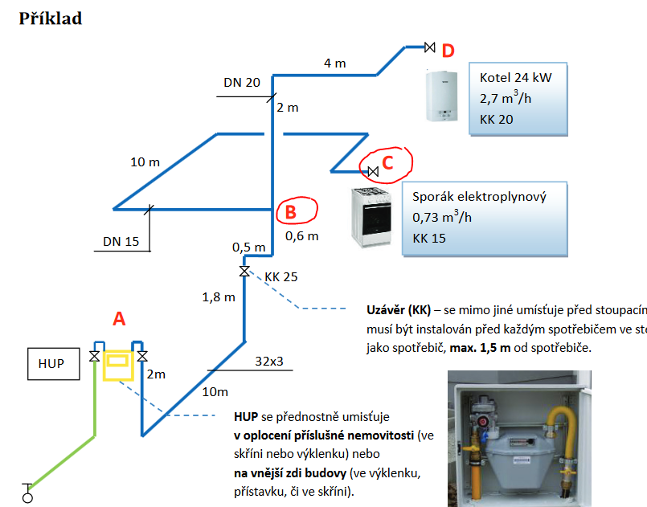

POZOR NA DOSAZENÍ TYPU SPOTŘEBIČE
Pozor nedělejte chybu v dosazení typu spotřebiče do správné skupiny spotřebičů.
Například: Máme 10 kotlů, každý má 2 m³/h.

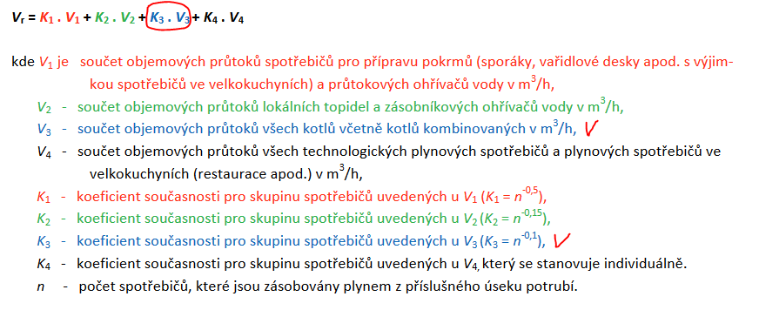
Vr = K3 . V3 = n^{-0,1} . 20 = 10^{-0,1} . 20 = 15,887 = 15,9 m³/hod
Vr = K1 . V1 = n^{-0,5} . 20 = 10^{-0,5} . 20 = 6,4 m³/hod CHYBA !!!!!!!!!!
Vr = K2 . V2 = n^{-0,15} . 20 = 10^{-0,15} . 20 = TAKÉ ŠPATNĚ

